П Р И К А З

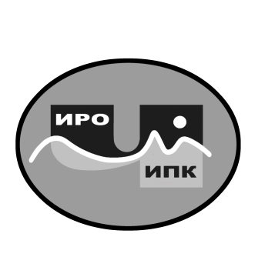

ГОСУДАРСТВЕННОЕ АВТОНОМНОЕ УЧРЕЖДЕНИЕ

ДОПОЛНИТЕЛЬНОГО ПРОФЕССИОНАЛЬНОГО ОБРАЗОВАНИЯ ЧУКОТСКОГО АВТОНОМНОГО ОКРУГА

«ЧУКОТСКИЙ ИНСТИТУТ РАЗВИТИЯ ОБРАЗОВАНИЯ

И ПОВЫШЕНИЯ КВАЛИФИКАЦИИ»
(ГАУ ДПО ЧИРОиПК)
9 января 2024 года № 01-06/18
г. Анадырь

Об утверждении Положения и сроках проведения регионального конкурса «Разнообразие национальных культур в образовательной среде Чукотского автономного округа»

В целях сохранения, развития, укрепления и поддержки культурного разнообразия народов Чукотки в сфере регионального образования, развития регионального сегмента единой федеральной системы научно-методического сопровождения педагогических работников и управленческих кадров образовательных организаций Чукотского автономного округа в рамках Семнадцатых окружных Керековских чтений, а также в рамках Года семьи

ПРИКАЗЫВАЮ:

1. Утвердить Положение о региональном конкурсе «Разнообразие национальных культур в образовательной среде Чукотского автономного округа» (далее - Конкурс) согласно приложению к настоящему приказу.
2. Утвердить сроки проведения регионального Конкурса с 1 апреля по 31 мая 2024 г.
3. Назначить ответственным за проведение регионального Конкурса Тнескину М.Н., заведующего центром этнокультурного образования.
4. Ответственному за проведение регионального Конкурса Тнескиной М.Н.:
4.1. в срок до 29 марта 2024 года организовать и провести работу по своевременному информированию учреждений образования, культуры и искусства Чукотского автономного округа о проведении Конкурса;
4.2. в срок до 1 апреля 2024 года обеспечить организационно-методическое сопровождение сбора заявок участников Конкурса;
4.3. в срок с 21 мая до 24 мая 2024 года обеспечить сбор и формирование банка материалов участников Конкурса;
4.4. в период с 24 мая по 29 мая 2024 года организовать проведение экспертизы конкурсных материалов;
4.5. в срок до 31 мая 2024 года подвести итоги Конкурса.
5. Контроль за исполнением настоящего приказа оставляю за собой.

Приложение: Положение о региональном конкурсе «Разнообразие национальных культур в образовательной среде Чукотского автономного округа» на 5 л.

Директор 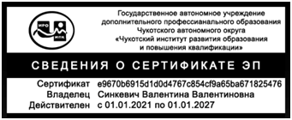 В.В. Синкевич

Приложение
к приказу 01-06/18
от 09.01.2024 г.

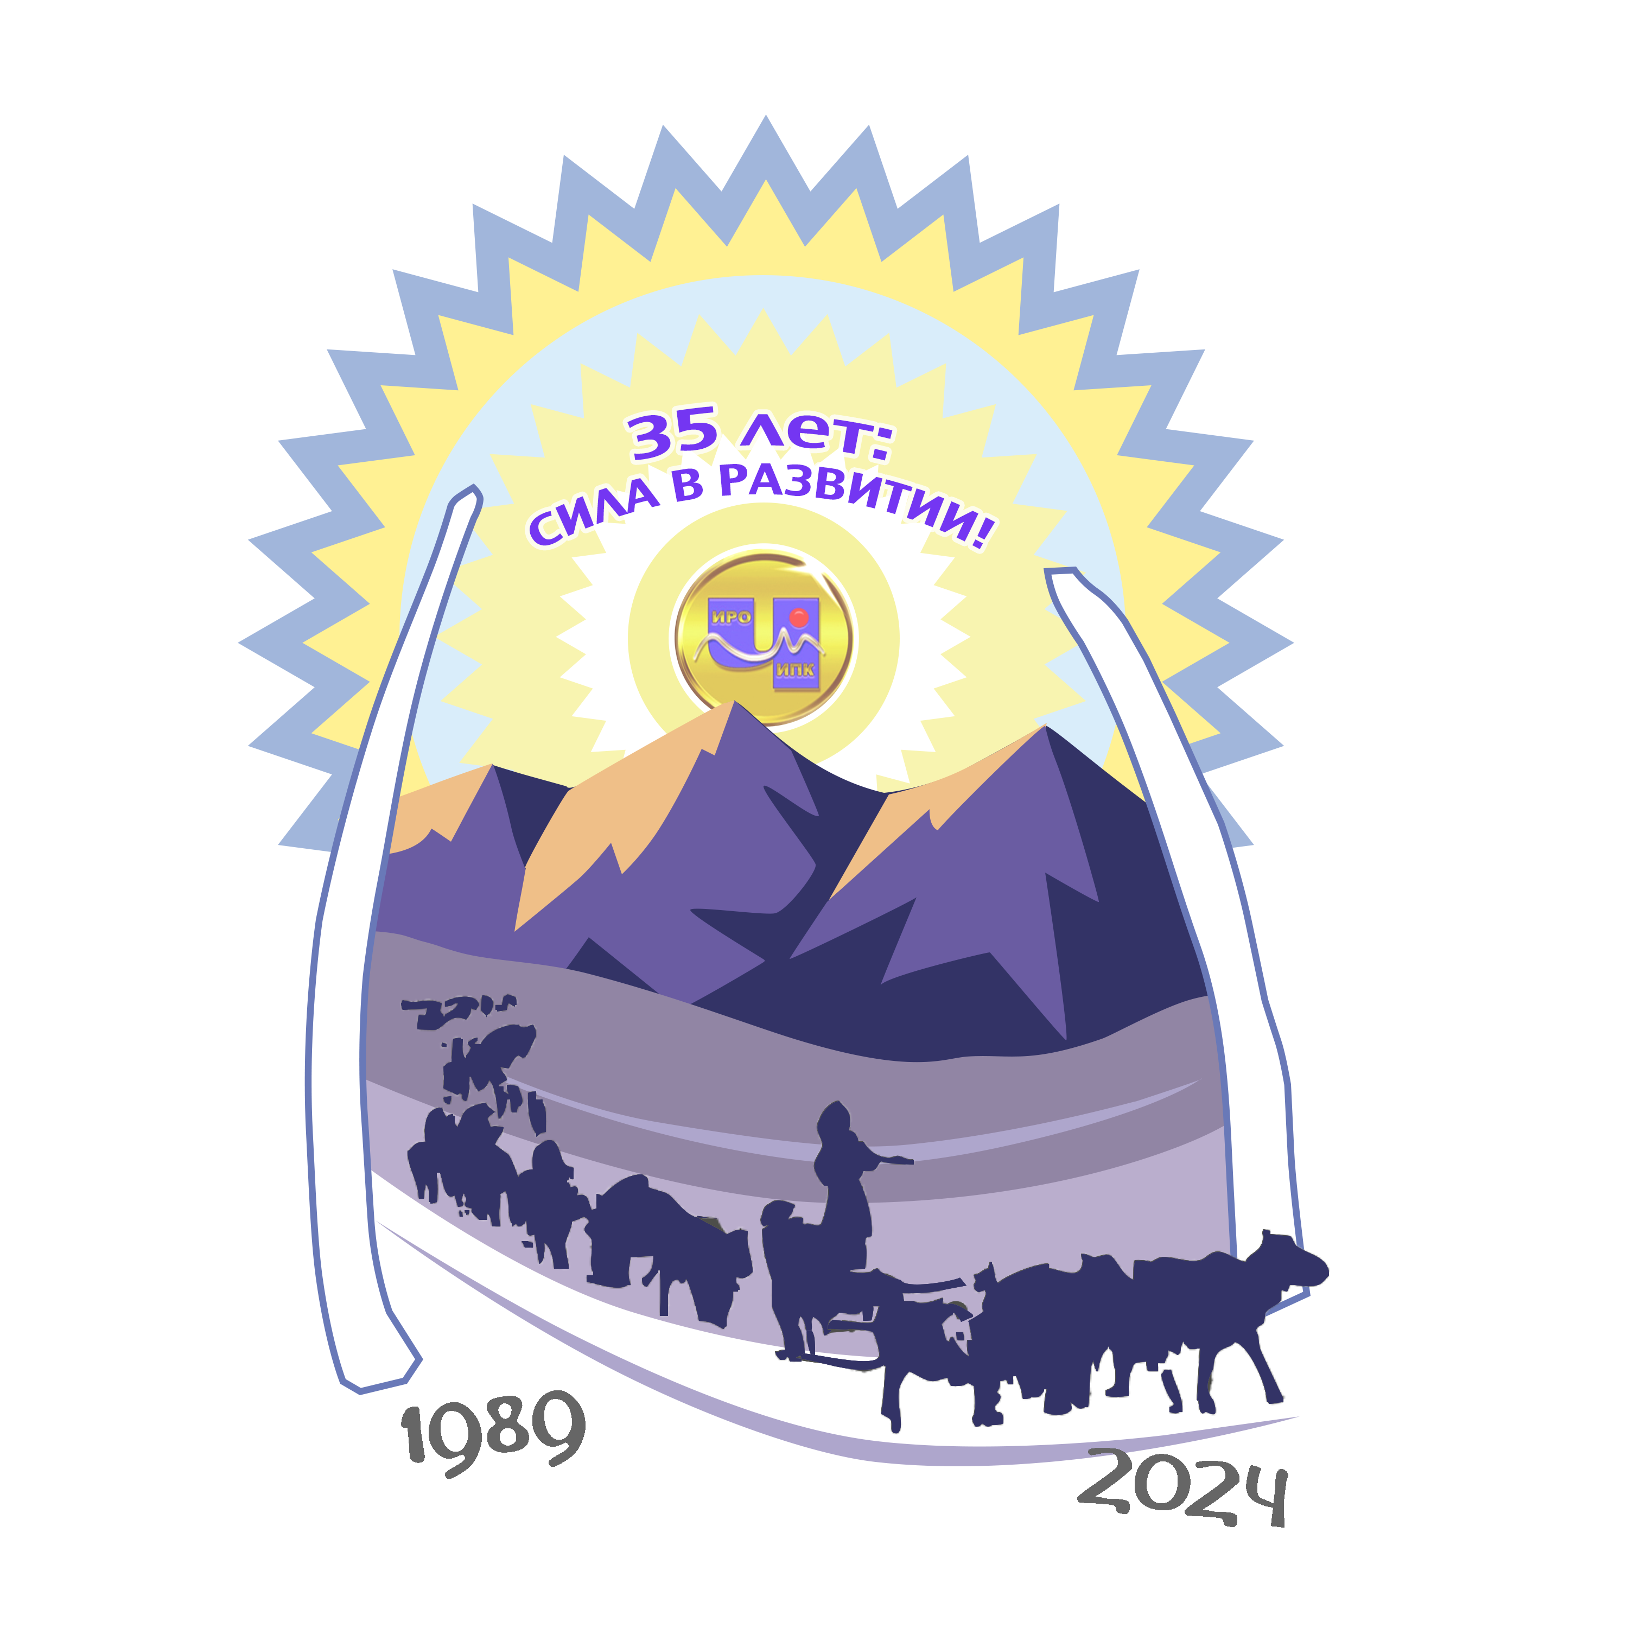

ГОСУДАРСТВЕННОЕ АВТОНОМНОЕ УЧРЕЖДЕНИЕ
ДОПОЛНИТЕЛЬНОГО ПРОФЕССИОНАЛЬНОГО ОБРАЗОВАНИЯ
ЧУКОТСКОГО АВТОНОМНОГО ОКРУГА

«ЧУКОТСКИЙ ИНСТИТУТ РАЗВИТИЯ ОБРАЗОВАНИЯ

И ПОВЫШЕНИЯ КВАЛИФИКАЦИИ»
(ГАУ ДПО ЧИРОиПК)

«УТВЕРЖДАЮ»
Директор ГАУ ДПО ЧИРОиПК
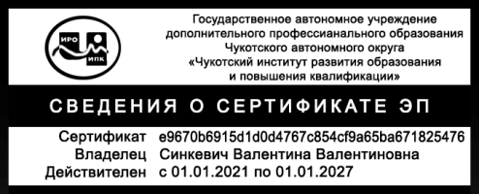 Синкевич В.В.

ПОЛОЖЕНИЕ
О РЕГИОНАЛЬНОМ КОНКУРСЕ
«Разнообразие национальных культур в образовательной среде
Чукотского автономного округа»

Анадырь, 2024 г.
- Общие положения
1.1. Настоящее Положение разработано в соответствии с Федеральным Законом «Об образовании РФ», Уставом государственного автономного учреждения дополнительного профессионального образования Чукотского автономного округа «Чукотский институт развития образования и повышения квалификации» и определяет порядок организации и проведения регионального конкурса «Разнообразие национальных культур в образовательной среде Чукотского автономного округа» (далее – Конкурс).
1.2. Учредителем и организатором Конкурса является государственное автономное учреждение дополнительного профессионального образования Чукотского автономного округа «Чукотский институт развития образования и повышения квалификации» (далее – ГАУ ДПО ЧИРОиПК).
1.3. Конкурс проводится в год Семьи на региональной площадке «Семнадцатые окружные Керековские чтения» и посвящён 35-летию со дня создания государственного автономного учреждения дополнительного профессионального образования Чукотского автономного округа «Чукотский институт развития образования и повышения квалификации».
1.4. Форма проведения Конкурса: заочная с использованием дистанционных технологий.

2. Цель и задачи Конкурса
Цель Конкурса: сохранение, развитие, укрепление и поддержка культурного разнообразия народов Чукотки в сфере регионального образования.
Задачи Конкурса:
- повышение уровня этнокультурной компетентности населения Чукотского автономного округа,
- содействие сохранению и развитию культурного разнообразия народов Чукотского автономного округа,
- создание условий для межнационального взаимокультурного проникновения через знакомство с устным народным творчеством, национальными играми, традициями, обычаями,
- воспитание уважительного отношения подрастающего поколения к представителям разных национальностей,
- выявление творчески работающих педагогических работников образовательных организаций Чукотского автономного округа.

3. Участники Конкурса
Обязательное условие Конкурса – коллективная творческая деятельность.
В Конкурсе могут принимать участие творческие группы (объединения) образовательных учреждений Чукотского автономного округа всех типов и видов, в состав которых могут входить:
- педагог-руководитель и группа учащихся (воспитанников);
- учащийся (воспитанник) и семейная творческая группа.

4. Сроки проведения Конкурса
Конкурс проводится в период с 1 апреля 2024 года по 31 мая 2024 года.
4.1. В срок до 1 апреля 2024 года участники направляют заявку на участие в Конкурсе (приложение 1 к настоящему положению), согласие на обработку персональных данных (приложение 2 к настоящему положению) участники направляют по электронной почте etnovagyrgyn92@mail.ru
4.2. В срок с 21 мая до 24 мая 2024 года участники конкурса направляют конкурсные материалы в Оргкомитет Конкурса в электронном виде на e-mail: etnovagyrgyn92@mail.ru или выкладывают на облачном хранилище (Яндекс.Диск или Облако@Mail.ru) с правами доступа «По ссылке» или «Общедоступно», на электронных носителях (флешка, DVD) на адрес ГАУ ДПО ЧИРОиПК: 689 000 г. Анадырь, ул. Беринга, д. 7.
4.3. В период с 24 мая по 29 мая 2024 года поступившие материалы проходят экспертизу.
4.4. В срок до 31 мая 2024 года Организационным комитетом подводятся итоги Конкурса.
На рассмотрение не принимаются материалы:
- поступившие после указанного срока,
- не соответствующие требованиям к содержанию (п. 6 настоящего Положения),
- не соответствующие требованиям к оформлению (п.7 настоящего Положения),
- материалы прошлых лет.
Конкурсные работы не рецензируются.

5. Номинации Конкурса
Участники Конкурса представляют материалы творческой деятельности по следующим направлениям:
- устное народное творчество,
- национальные игры,
- национальные традиции и обычаи,
- национальная кухня.
Участники Конкурса могут номинироваться в любом количестве направлений.

6. Содержание Конкурса
Первый этап включает в себя деятельность по созданию творческой группы, работа которой предполагает сотрудничество участников группы с представителями старшего поколения семьи участника – знатоками устного народного творчества, обычаев, традиций, праздников своей национальности, а также сбор информации, необходимой для работы по созданию конкурсных материалов.
На данном этапе участникам творческой группы необходимо определить:
- цели и задачи коллективной творческой деятельности,
- основные направления сотрудничества с представителями старшего поколения семьи участника, предоставляющего информацию,
- перечень технических средств, необходимых для подготовки конкурсных материалов.
Сбор информации, необходимой для разработки конкурсных материалов, предполагает обязательную ее видеозапись в соответствии с выбранным направлением. Видеозапись должна содержать рассказ представителя семьи по теме выбранного направления, а также демонстрацию практического использования полученной информации в воспитательном процессе и досуговой деятельности с обучающимися и семьей.
Второй этап предполагает систематизацию собранных материалов и подготовку видеофильма и аудиозаписи в соответствии с выбранным направлением, а также разработку сценария проведения Фестиваля «Сближение культур для диалога и развития» с обязательным использованием сформированных конкурсных материалов.
Третий этап включает подготовку и проведение 21 мая 2024 года, в день празднования Всемирного Дня культурного разнообразия, Фестиваля «Сближение культур для диалога и развития» по месту проживания участников Конкурса.
Подробная информация по подготовке к конкурсу содержится в методических рекомендациях.

7. Требования к оформлению конкурсных материалов
На титульном листе конкурсных материалов необходимо указать:
- Полное наименование образовательного учреждения.
- Название Конкурса.
- Номинацию.
- ФИО руководителя творческой группы, участников Конкурса.
- Контактный телефон, адрес электронной почты.
- Год участия.
В соответствии с заявленной для участия номинацией формируются следующие материалы:
1 папка: видеофильм, содержащий рассказ представителя семьи по теме выбранного направления (номинации);
2 папка: видеофильм, демонстрирующий практическое использование полученной от представителя семьи информации в воспитательном процессе и досуговой деятельности с обучающимися и семьей;
3 папка: текстовая информация (в формате Microsoft Word, шрифтом Times New Roman, кегль 12, через 1 интервал и полями 20 мм со всех сторон) о представителе семьи с точным и полным указанием фамилии, имени, отчества, даты рождения, кратким описанием жизни (биографией), а также фотография(и) представителя семьи.
4 папка: текстовая информация (в формате Microsoft Word, шрифтом Times New Roman, кегль 12, через 1 интервал и полями 20 мм со всех сторон), передающая рассказы представителя семьи по теме выбранного направления (номинации);
5 папка: сценарий проведения Фестиваля «Сближение культур для диалога и развития» (в формате Microsoft Word, шрифтом Times New Roman, кегль 12, через 1 интервал и полями 20 мм со всех сторон);
6 папка: видеофильм о проведении Фестиваля «Сближение культур для диалога и развития».

8. Критерии оценки материалов Конкурса
- Логика изложения, последовательность, целостность и завершенность конкурсных материалов (5 баллов).
- Коллективность творчества, умение положительно взаимодействовать в коллективной деятельности (5 баллов).
- Оригинальность, полнота и насыщенность конкурсных материалов (5 баллов).
- Практическая значимость конкурсных материалов для целей воспитания и обучения (5 баллов).
- Использование технических средств и компьютерных технологий (5 баллов).
- Эстетика оформления конкурсных материалов (3 балла).

9. Подведение итогов, награждение
Победители и призёры Конкурса награждаются дипломами I, II, III степени.
Работы победителей и участников Конкурса, рекомендованные членами Экспертного совета к изданию, публикуются в средствах массовой информации, учреждённых ГАУ ДПО ЧИРОиПК.

Приложение 1
к региональному конкурсу
«Разнообразие национальных культур
в образовательной среде
Чукотского автономного округа»

Заявка на участие в региональном конкурсе
«Разнообразие национальных культур в образовательной среде
Чукотского автономного округа»

Регистрационный номер_________
Дата регистрации заявки____________

Полное наименование образовательного учреждения
Название конкурса
Номинация
Ф.И.О. руководителя творческой группы
Должность руководителя творческой группы
Ф.И.О. участников творческой группы (полностью, с расшифровкой инициалов)
Контактный телефон
Адрес электронной почты

Приложение 2

к Положению о Региональном конкурсе
«Разнообразие национальных культур
в образовательной среде
Чукотского автономного округа»

Согласие
на обработку персональных данных
Я, __________________________________,
паспорт серия____________номер______________,
выдан _________________________________
дата выдачи: ______________________________
в соответствии со статьей 9 Федерального закона от 27.07.2006 № 152-ФЗ «О персональных данных» (далее – Федеральный закон «О персональных данных»), в целях:
– обеспечения соблюдения законов и иных нормативных правовых актов;
– обеспечения моей безопасности;
– контроля количества и качества оказываемых мной услуг
даю согласие сотрудникам государственного автономного учреждения дополнительного профессионального образования Чукотского автономного округа «Чукотский институт развития образования и повышения квалификации» на сбор, хранение, использование, передачу и публикацию моих персональных данных, в том числе публикацию на безвозмездной основе в некоммерческих целях в печатных изданиях, радио - и телевизионных передачах, в Интернет-СМИ и иных средствах массового распространения информации, включая социальные сети (Вконтакте, Одноклассники).
Перечень моих персональных данных, на обработку которых я даю согласие:
– фамилия, имя, отчество;
- данные документа, удостоверяющего личность (паспортные данные);
– номер телефона (домашний, мобильный);
- адрес электронной почты.
Настоящее согласие действует со дня его подписания до дня отзыва в письменной форме.
По письменному запросу имею право на получение информации, касающейся обработки персональных данных (в соответствии с п.4 ст. 14 Федерального закона от 27.07.2006 г. № 152-ФЗ).

«___»__________________20__г. ______________________ _____________________
(Подпись) (ФИО)
Подтверждаю, что ознакомлен (а) с положениями Федерального закона от 27.07.2006 г. № 152-ФЗ «О персональных данных», права и обязанности в области защиты персональных данных мне разъяснены.

«___»__________________20__г. ______________________ _____________________
(Подпись) (ФИО)

